"Библиотечный подкаст – канал. Принцип разработки и наполнения контентом".
(мастер-класс)
Цветкова Светлана Валерьевна
заведующая отделом универсального
читального зала ОУНБ им. Л.Н. Толстого
Основная цель проекта
В мастер-классе "Библиотечный подкаст - канал. Принципы разработки и наполнения контентом" участники рассмотрят основные этапы создания подкаст-канала (от выбора темы, записи подкастов до создания полноценного канала) и попробуют с помощью пошаговой инструкции создать свой продукт. В мастерской предлагается использование бесплатных интернет-сервисов для создания библиотечных ресурсов.
Чему научимся в мастер-классе
- составлять план записи подкастов;
- составлять вопросы для беседы;
- записывать подкаст;
- монтировать звук;
- создавать подкаст-канал на бесплатной платформе;
- продвигать канал в социальных сетях
Цели и задачи мастер-класса
- определение темы;
- составление плана публикаций эпизодов;
- поиск интересных гостей;
- запись подкастов;
- создание краеведческого подкаст-канала.
Для того, чтобы эффективно отработать в мастерской и создать собственный подкаст-канал, необходимо выполнять последовательно задания В КАЖДОМ ШАГЕ.
Шаг 1
Что такое подкаст?
Согласно «Википедии», «подкастинг – процесс создания и распространения звуковых или видеофайлов (подкастов) в стиле радио- и телепередач в Интернете (вещание в Интернете). Как правило, подкасты имеют определенную тематику и периодичность издания».
Аудиоподкаст представляет собой серию примерно одинаковых по длительности аудиозаписей, имеющих общую тематику и тем или иным образом связанных между собой. Эпизоды подкаста выпускаются обычно регулярно, в одно и то же время. Их можно прослушать на сайте или же скачать и загрузить на мобильное устройство, и слушать в удобном месте в удобное время. Это позволяет охватить аудиторию еще больше.
Но все эти преимущества можно получить только в том случае, если вы серьезно отнесетесь к процессу создания подкаста и, что наиболее важно, к его подготовке.
Задание 1. Подготовительный этап создания подкаста
1) Для начала, выберите тему подкаста. Если вы недостаточно разбираетесь в теме, уделите время изучению необходимых материалов.
2) Определите цель подкаста. Вы должны четко понимать, как должен выглядеть и что отображать ваш подкаст.
3) Вдохновитесь чужими подкастами. Прослушайте лучшие подкасты по вашей теме и проследите за тем, что и как говорит автор. Учитывайте все отмеченные вами нюансы при создании своего подкаста.
4) Составьте план подкаста. Сделайте план с темами для выпусков подкаста, а также мини-план для каждого эпизода, чтобы иметь представление, о чем вы будете рассказывать. Это также поможет вам не потерять нить повествования во время записи выпуска.
5) Убедитесь в том, что у вас есть все необходимое оборудование для создания подкаста (или приобретите его):
- компьютер;
- микрофон;
- смартфон;
- программа для редактирования аудио.
6) Выберите площадку для размещения подкаста. Есть несколько вариантов мест для публикации подкастов:
- На собственном сайте и на страничках социальных сетей;
- На специальных площадках для подкастов
В Шаге 2 вам необходимо выполнить следующие задания :
- Познакомиться с опытом работы библиотек, создающих подкаст-каналы.
- Ознакомиться с описанием бесплатных платформ, для создания подкаст-каналов.
Задание 1
Опыт работы других библиотек
- РГБМ • Библиотека для молодёжи
https://podcast.rgub.ru/
- Российская государственная библиотека
https://music.yandex.ru/album/10310476
Задание 2
Ознакомьтесь с описанием бесплатных платформ, предлагаемых для работы в рамках мастер-класса
SoundCloud – онлайн платформа для распространения музыки. Для подкастеров разработчики создали отдельное приложение SoundCloud Podcasts. Подкастами с SoundCloud легко делиться, а также экспортировать их на другие площадки
Яндекс Музыка – библиотека музыки и аудио. Здесь есть отдельная вкладка «Подкасты». Чтобы выложить свои подкасты, нужно заполнить простую форму заявки и дождаться модерации.
Переходите к выполнению одного из предложенных ШАГОВ:
Шаг 3: Создание подкаст-канала на платформе SoundCloud
Шаг 4: Создание подкаст-канала на платформе Яндекс Музыка
Создание подкаст – канала на Яндекс Музыка
- Зайти на Яндекс Музыка
- Зарегистрироваться
- Зайдите на созданный профиль
- Загрузите аватарку
- Настроить название вашего канала
- Загрузить смонтированный плейлист
Результат:
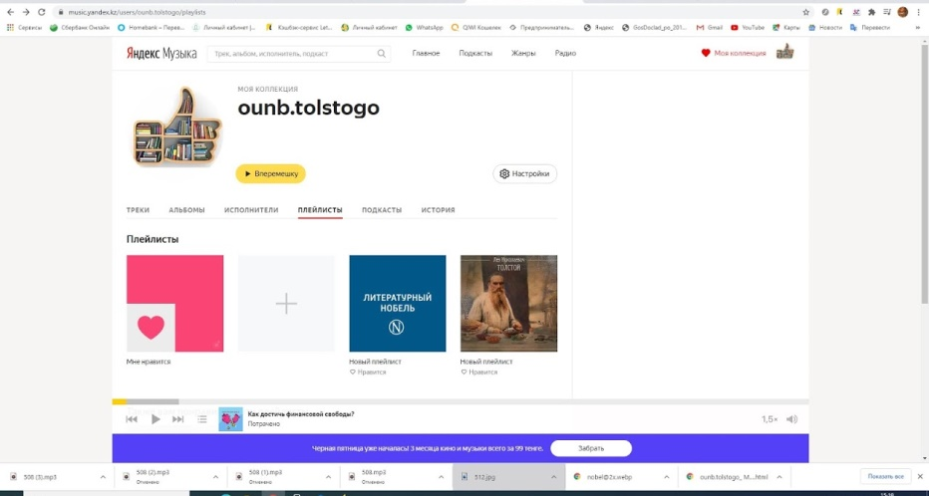

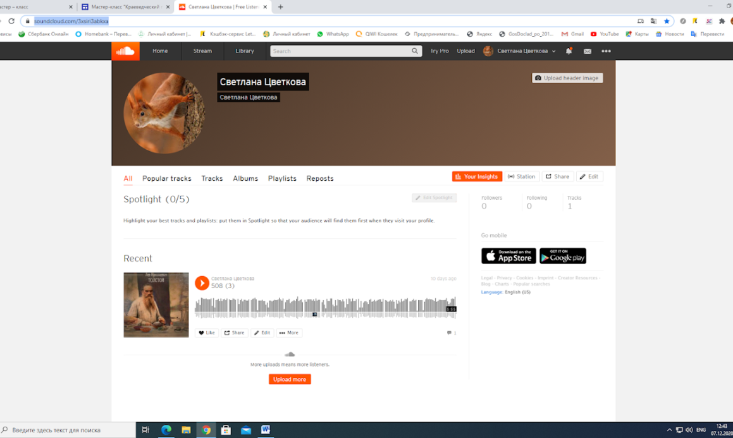

И ещё один совет: для того, чтобы ваш подкаст работал, был востребован, а выход треков не прекращался, нужно создать запас треков, занести их в таблицу и выставлять в определенное время, постоянно пополняя их количество.
Таблица самозаписи мастер-класса "Библиотечный подкаст-канал. Принцип разработки и наполнения контентом":
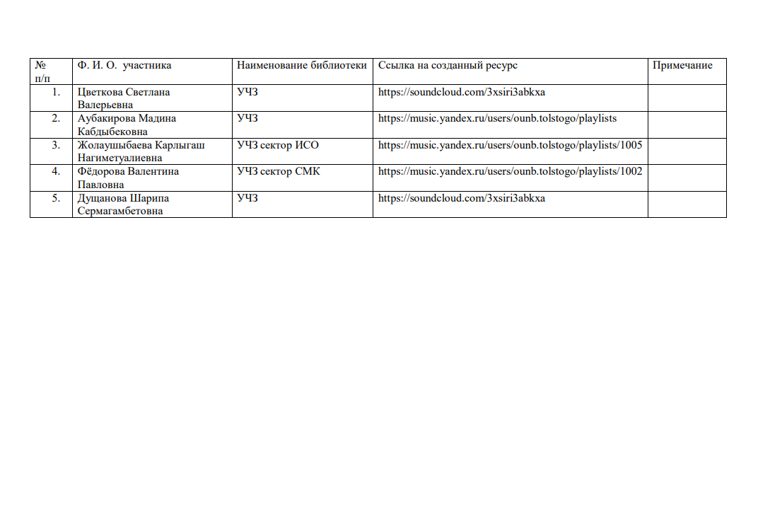
Лист 1

